様式４

事故発生状況報告書（交通事故）
別紙交通事故証明書に補足して下記のとおり報告いたします。
甲 加害者 (第三者) |  |  |  | 氏名 |  |  |  |  |  |  |  |  |  |  |  |  |  | 乙 被害者  (被保険者) |  |  |  |  |  |  | 氏名 |  |  |  |  |  |  |  |  |  |  |  |  | 運転・同乗 |  |  |  |  | 甲 車  甲車以外  の車
 |  |  |  |  |  |  |  |  |  |  |  |  |  |  |  |  |  |  |  |  |  |  |  |  |  |  |  |  |  |  |  |  |  |  |  |  |  | 歩行・その他
天候 |  | 晴・曇・雨・雪・霧 |  |  |  |  |  |  |  |  |  | 交通状況 |  |  |  |  |  | 混雑・普通・閑散 |  |  |  |  |  |  |  |  |  |  | 明 暗 |  |  |  |  | 昼間・夜間・明け方・夕方
道 路 状 況 |  |  |  |  |  |  | 舗装 |  |  |  |  | してある |  |  |  |  |  |  |  | 歩道（両・片） |  |  |  |  |  |  |  |  |  |  |  |  | ある |  |  |  | 直線・カーブ
 |  |  |  |  |  |  |  |  |  |  |  | していない |  |  |  |  |  |  |  |  |  |  |  |  |  |  |  |  |  |  |  |  | ない
 |  |  |  |  |  |  | 平坦・坂 |  |  |  |  |  |  |  |  |  | 見通し |  |  |  |  |  |  | 良い |  |  | 積雪路・凍結路
 |  |  |  |  |  |  |  |  |  |  |  |  |  |  |  |  |  |  |  |  |  |  |  | 悪い
信号又は標識 |  |  |  |  |  |  | 信号 |  |  |  | あ る |  |  |  |  | 駐停車禁止 |  |  |  |  |  |  |  | されている |  |  |  |  |  |  |  | その他標識
 |  |  |  |  |  |  |  |  |  |  | な い |  |  |  |  |  |  |  |  |  |  |  |  | されていない
速 度 |  |  |  |  |  |  | 甲車両 ㎞/h（制限速度 ㎞/h）、乙車両 ㎞/h（制限速度 ㎞/h）
事故発生状況を図示してください。 | 事故発生状況略図（道路巾をｍで記入してください。）
事故発生状況を図示してください。 |  |  |  |  |  |  |  |  |  |  |  |  |  |  |  |  |  |  |  |  |  |  |  |  |  |  |  |  |  |  |  |  |  |  |  |  |  |  |  | 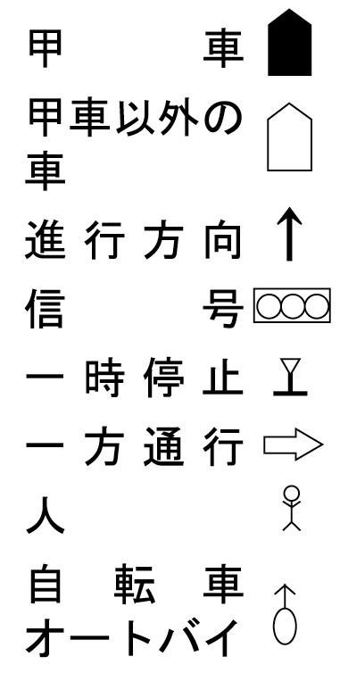
上記図の説明を
書いて下さい。
上記内容に間違いありません。
年 月 日 届出者（被保険者）: 印
※署名又は記名・押印

